Select:

* Select không where (1 table)
* Sử dụng câu lệnh với cú pháp: scan ‘name_table’

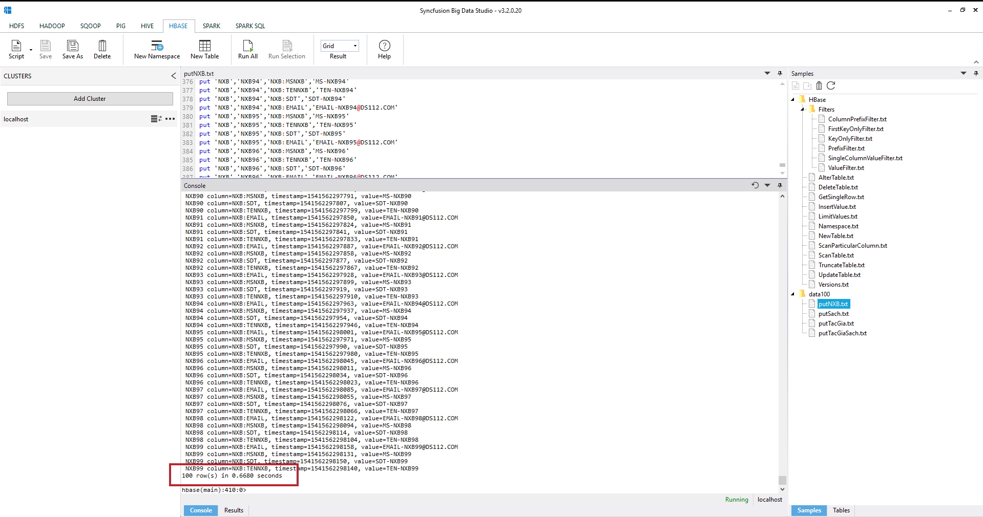

* Select có where trên PK (1 table)

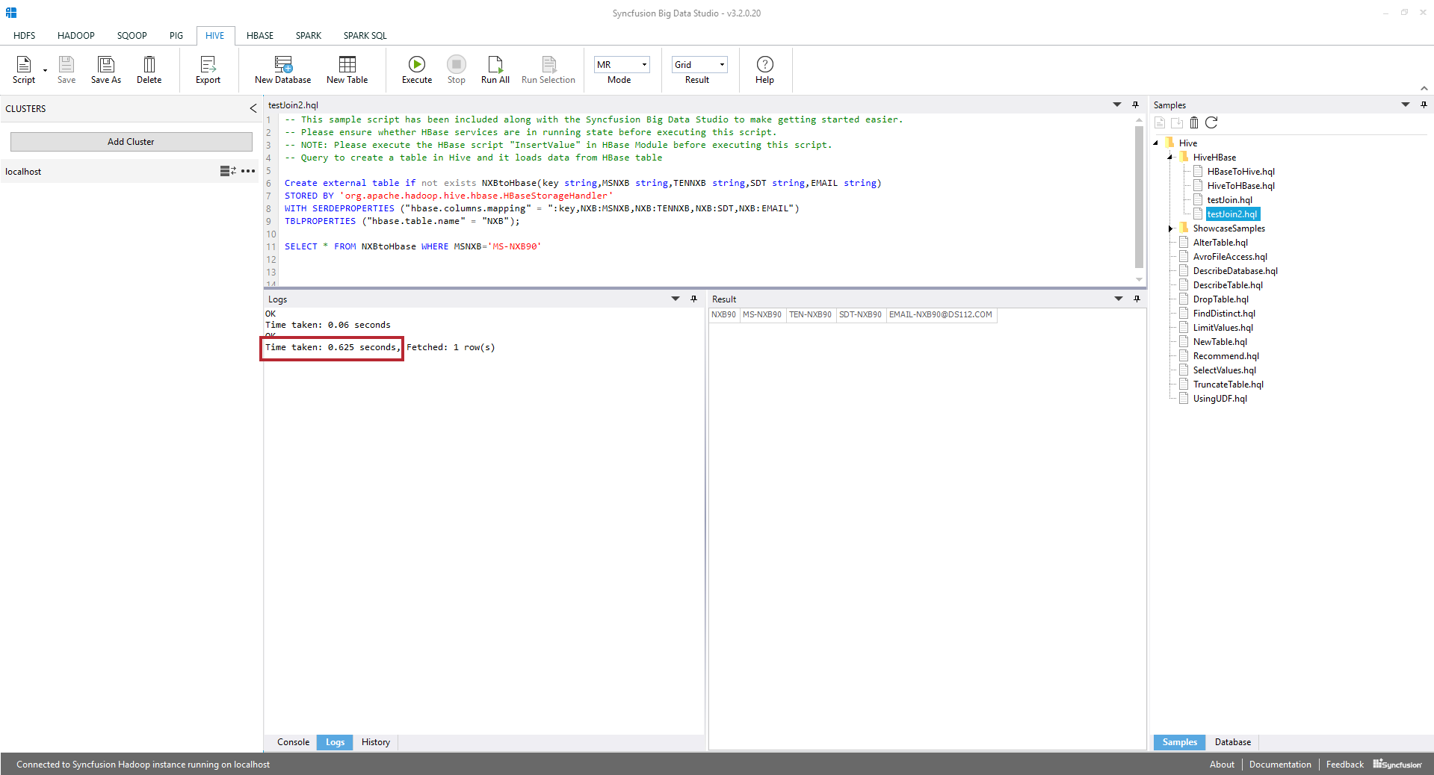

* Select có where trên không PK (1 table)

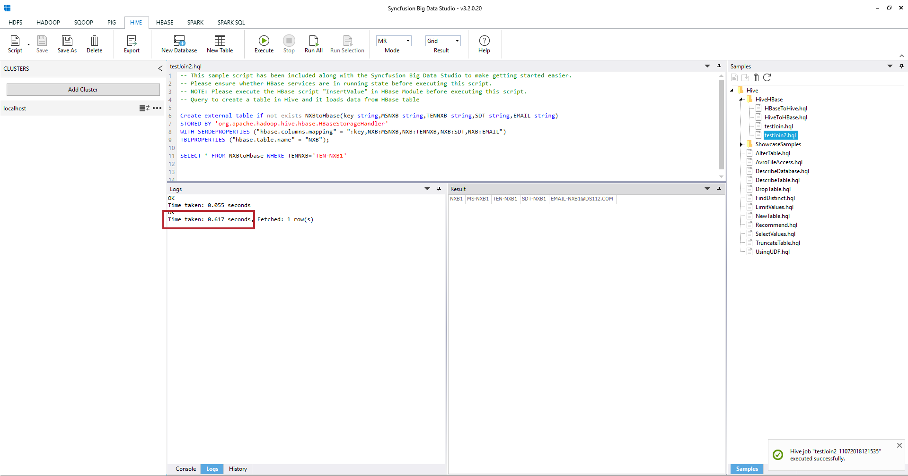

Select DL trên nhiều table (n table) 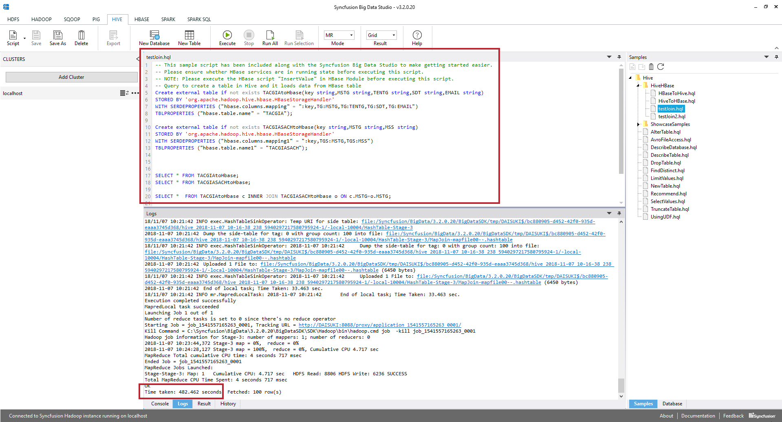

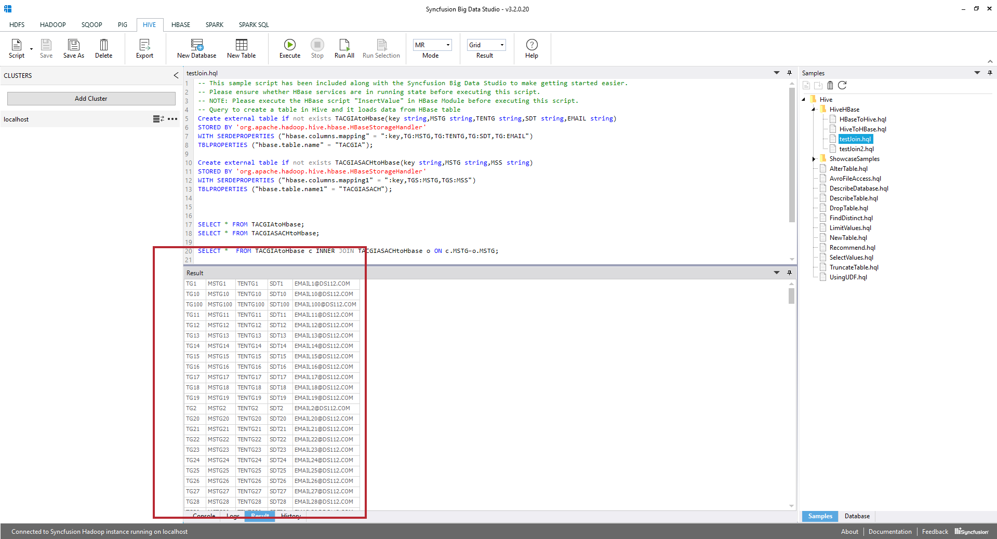

Update:

* Update k where-sẽ thay đổi giá trị đâu tiên của bảng

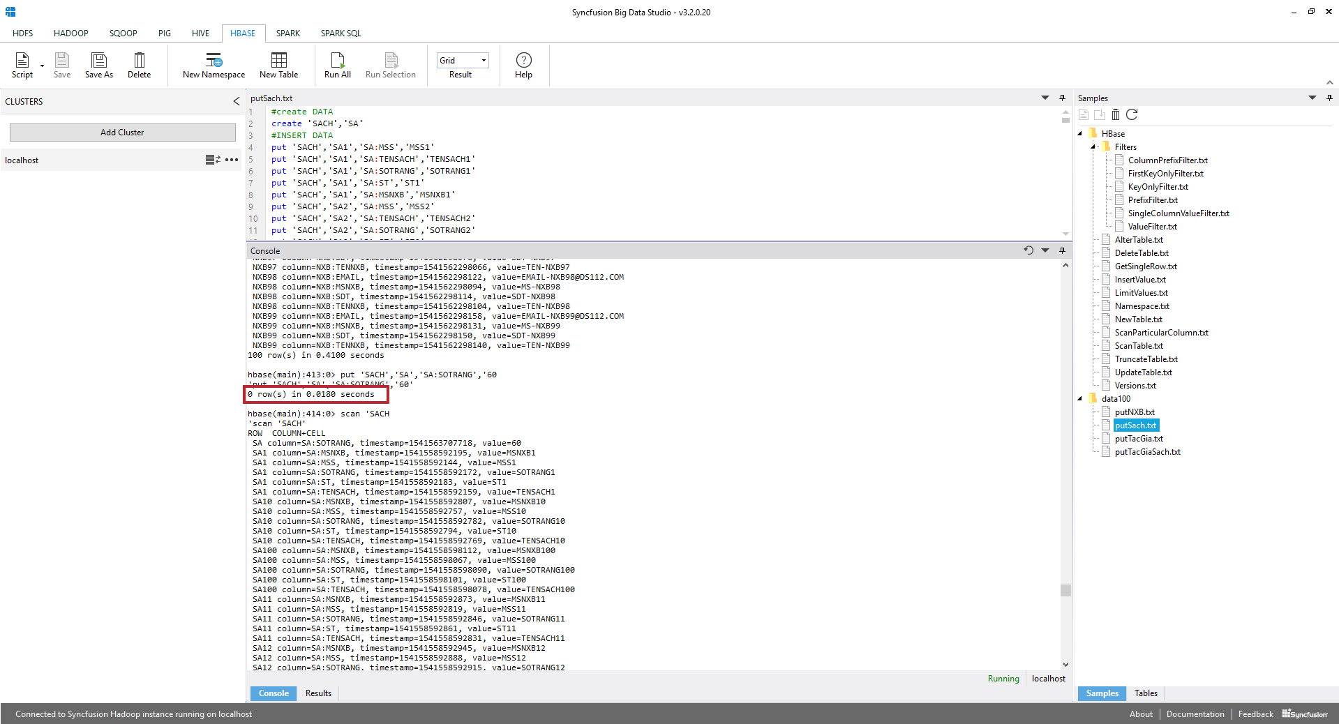

* Có where PK

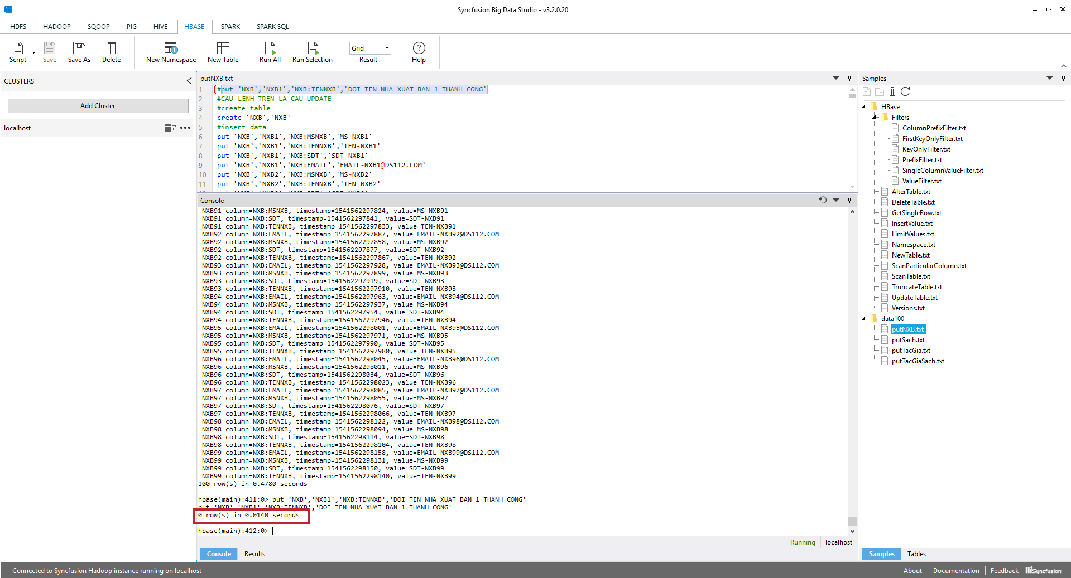

* Không PK---không có
* Update có where (select)---cái này hình như cũng k có 😊

Insert:

* 1 dòng DL

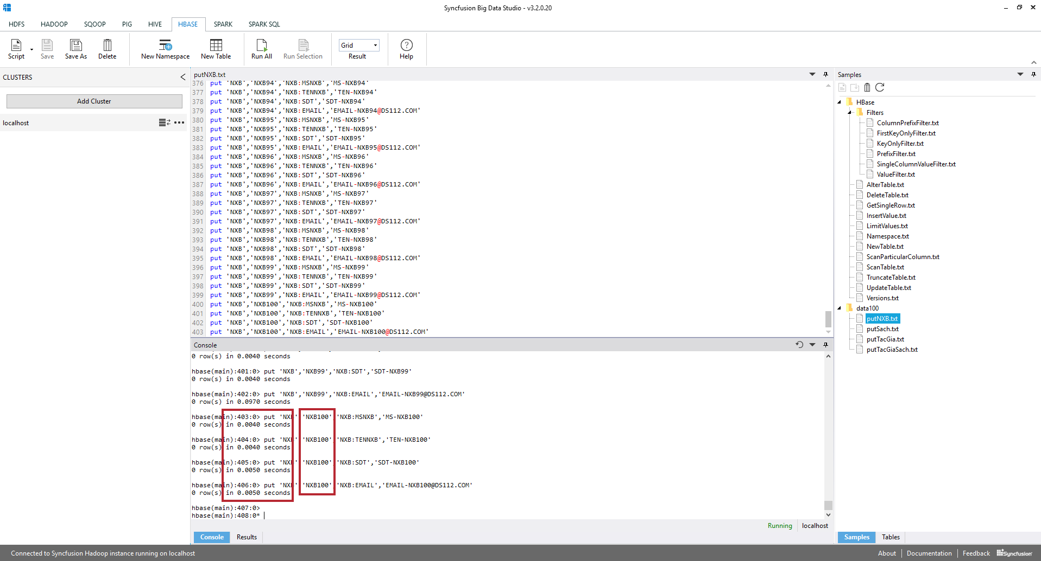

ở đây NXB có 4 cột để insert được 1 dòng dữ liệu ta cần tổng số thời gian insert 4 cột:   
0.004+0.004+0.005+0.005=0.018s cho 1 dòng dữ liệu  
Tương tự vậy nếu insert N dòng dữ liệu thì cần số giây tương ứng là 0.018*N

Tương tự như các bảng khác cũng vậy

Table sách: 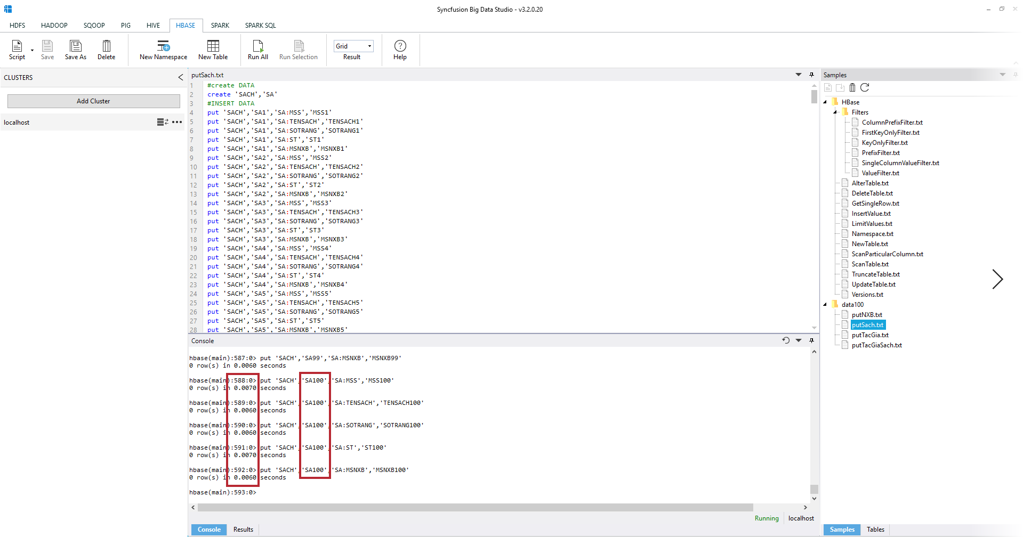

Table tác giả sách  
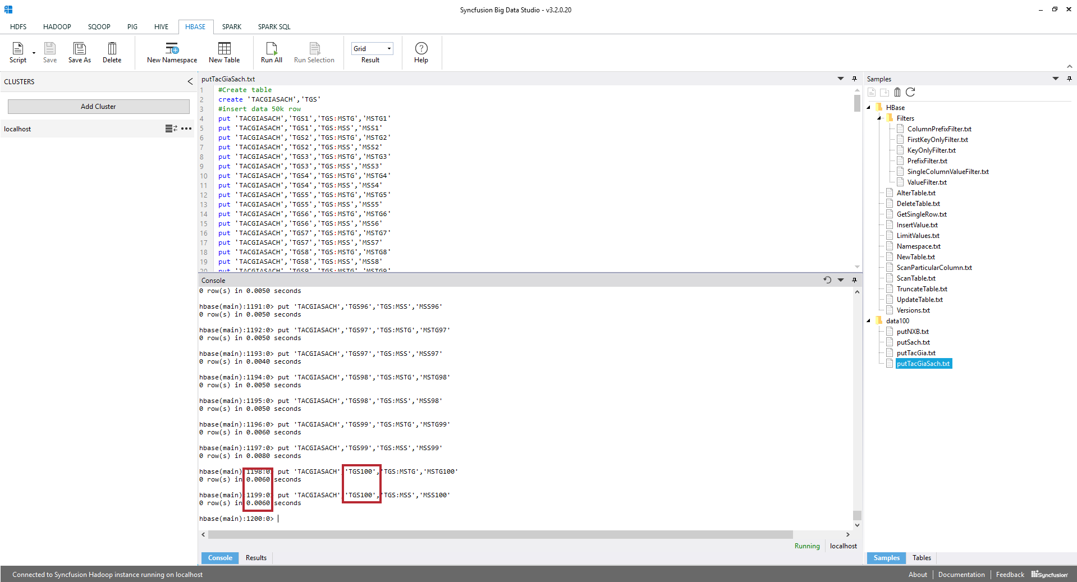

Table tác giả:

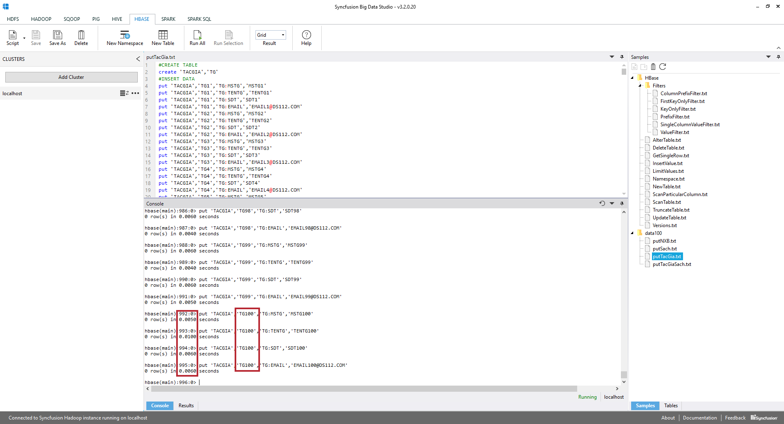  
  
****Delete:

Xóa 1 hàng: không có  
Xóa cả bảng

